AI服装款式成本分析助手使用说明

概述：
这是一款基于 Streamlit 框架、EfficientNet卷积神经网络、Doubao-Seed-1.6多模态大模型构建的 AI 驱动服装款式成本分析工具。该工具支持：
①以图搜图匹配历史款式成本信息
②AI智能解析服装款式工艺信息
③输出生产工时以及成本建议。
适用于设计、生产、核价等场景的成本估算与工艺分析。

一、核心功能介绍

1.以图搜图
上传服装款式图后，从预设分类的图片库中检索相似历史款式，同步展示相似度、成本信息、款式BOM等关键信息，其中“款式BOM链接”点击后可以直接跳转至PLM中该款的BOM成本信息详情页。

2.AI智能分析
基于Doubao-Seed-1.6多模态大模型实现两大分析模式：纯 AI 分析（识别服装品类、面料、工艺）和历史数据增强分析（结合相似款式数据优化成本估算），输出详细工艺分析与价格建议。

3.综合报告
结合以图搜图结果和AI分析，提供完整的款式工艺成本分析报告。

4.图片清洗
用于将历史款式上传图片库作为底层训练数据库。

二、使用说明
为保证数据安全，该工具仅支持公司内网使用，访问前请先保证网络连接森马内网：
[优先级: 1]第一步：选择 “AI服装款式成本分析” 功能页面。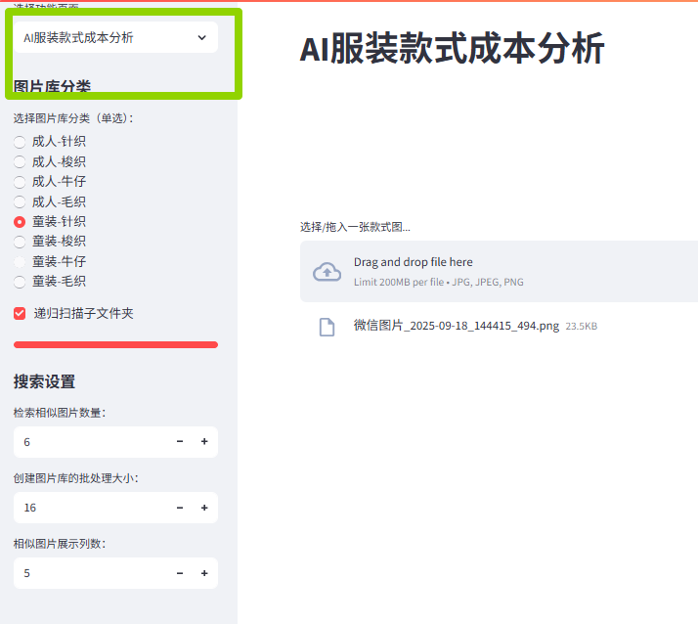
[优先级: 2]第二步：侧边栏 “图片库分类” 选择你需要识别的图片库分类（如 “童装 - 针织”），系统自动获取该分类的图片库。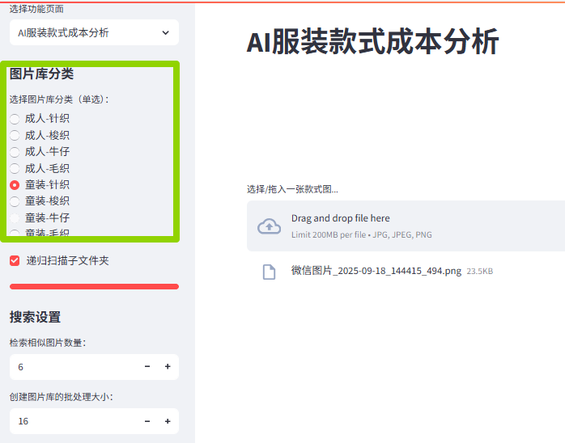
[优先级: 3]第三步：选择或直接拖动一张图片至上传处，上传待分析的服装款式图片（支持 JPG、PNG 格式）。
注意：图片建议使用PLM款式图。例如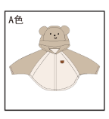。保证图片的干净清晰。

功能①：以图搜图
系统自动检索相似历史款式，展示相似度排名、图片路径及关联的款号、总成本、加工费、BOM链接等信息。
功能②：AI智能分析
1.选择基于历史数据增强分析
2.点击开始AI分析按钮
3.等待约1分钟，AI会输出服装信息、工艺分析、价格估算、历史数据参考等分析信息。
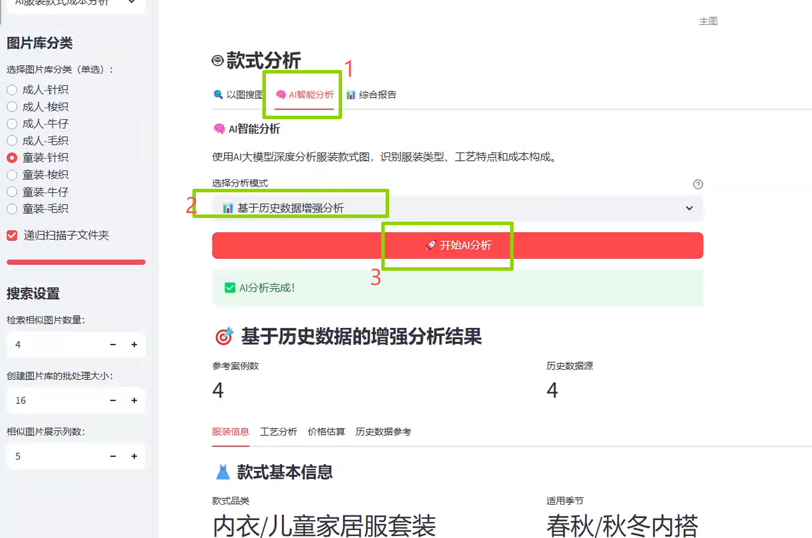

功能③：综合报告
结合以图搜图结果和AI分析，提供完整的款式工艺成本分析报告。

个性化设置：
【检索相似图片数量】可以设置展示多少张相似图片提供参考
【相似图片展示列数】可以设置图片按照几列来展示
